汉江师范学院高等学历继续教育本科毕业生
学士学位申请表填表说明
一、总体要求
1.本学位申请表一式两份，由学生本人填写，分别用于毕业档案和学位授予备案。填写前请认真阅读本说明，逐项核对，确保信息真实、规范、完整。
2.申请表必须全程手写填写，一律使用黑色签字笔或钢笔书写，字迹工整、符号标准，不得打印、涂改、代填或空项。
3.表格右上角预留有照片粘贴区，请粘贴与本人毕业证书一致的蓝底二寸证件照（即通过英玛吉采相平台采集并用于毕业证制作的同版照片）。其他尺寸、底色或非标准来源照片一律不予认可。
4.所填写内容必须与本人个人基本信息、学籍信息、课程成绩、毕业论文、外语考试等材料保持一致。若因填写错误、缺项或不规范导致学位申请被退回，由学生本人承担相应后果。
5.所有项目填写完成后，请在“本人申请”栏亲笔签名并填写申请日期。提交时间须在学校发布的学位申请通知规定的时间范围内。
二、各栏填写说明
1.姓名、性别：
请如实填写本人姓名与性别，须与身份证及学籍信息保持一致，不得使用曾用名、昵称或缩写。如实填写,例如姓名“张三”、性别“男”。
2.出生日期：
请填写本人身份证所载出生日期，格式统一为：“YYYY.MM.DD”（例如：2001.12.01）。不得填写为“2001年12月1日”或其他非标准形式。
3.籍贯：
（1）“籍贯”是指祖居地或家族的原籍地，通常以父亲的籍贯为准，填写到**省（自治区、直辖市）和市（县）**两个层级，例如父亲是“湖北省十堰市房县”的，应填写为“湖北房县”；若是“湖北省十堰市茅箭区”的，应填写为“湖北十堰”。
（2）注意：虽然后者的“茅箭区”与“房县”在行政区划上同属县级单位，但“区”属于市辖区，在正式表格中一般归属为“十堰市”，因此写作“湖北十堰”更规范、通用性更强。
4.民族：
请填写本人身份证或户口簿上登记的完整民族名称，必须加“族”字，例如填写“汉族”“回族”“藏族”。不得填写简称（如“汉”）、拼音、英文或其他简写形式。
5.政治面貌：
请根据本人实际情况选择填写下列标准类型之一，不得填写口语表述、简写或自创内容：
①党员：已被中国共产党正式接收、具备正式党员身份的人员（包含预备党员）。
②共青团员：已加入中国共产主义青年团、仍具有团员身份的人员。
③群众：未加入任何政党、无党派组织或群团组织的普通公民
④民主党派成员：指已加入中国八个参政党之一的成员，包括民革、民盟、民建、民进、农工党、致公党、九三学社、台盟等，须有正式组织身份。
⑤无党派人士：指未加入任何政党，但在政治上具有一定代表性的知识分子、专家学者、民主人士等，通常用于统一战线范畴，不等同于一般“群众”。填写前应确保具备此类身份背景。
6.身份证类型：
请根据本人实际所持证件种类，从以下选项中如实填写，填写内容需与本人有效证件完全一致。填写示例见下表：
①中华人民共和国居民身份证：适用于中国大陆地区户籍公民。
②港澳居民来往内地通行证：港澳居民用于进出内地使用的“回乡证”或“港澳通行证”。
③台湾居民来往大陆通行证：台湾居民持用于往来大陆的证件（俗称“台胞证”）。
④港澳居民居住证：持有内地居住证的港澳居民。
⑤台湾居民居住证：持有内地居住证的台湾居民。
⑥外国人永久居留身份证：取得中国“绿卡”的外籍人士，持有由中国公安机关签发的永久居留证件。
⑦护照：普通外国人或未使用中国居民身份证的人员使用。
⑧华侨护照：拥有中国国籍但长期定居国外的华侨所持护照。
⑨香港特区护照/身份证明：持有香港特别行政区护照或香港身份证明文件者。
⑩澳门特区护照/身份证明：持有澳门特别行政区护照或澳门身份证明文件者。
⑪其他 ：不属于以上任何一种证件类型时使用，请在备注中注明证件名称。
7.身份证件号码：
请如实填写本人有效身份证件号码，填写内容必须与所提交证件完全一致，不得缺位、涂改或填写错误信息。
8.联系方式：
请如实填写本人常用、畅通的手机号码，请勿填写座机号、无效号码或他人联系方式。
9.工作单位及职务：
请如实填写本人当前所在的工作单位名称及具体职务或岗位名称，工作单位应填写全称，不得简写、漏字或模糊描述（如“某公司”、“厂里”等），职务应填写正式岗位名称，如无明确职务，可填写“职员”“教师”“操作工”等，已离职者请注明“待业”或“自由职业”。无业人员或全日制学生可填写“暂无工作”或“学生”。
10.学号：
请填写本人在校学习期间的正式学号，不得留空、涂改或填写错误格式。学号由入学年份+英文大写字母+四位数字组成，共11位；字母部分为大写 “HS”，表示“汉江师范”；例如：“2023HS0001”。 如忘记学号，请联系所在教学点查询确认。
11.专业：
请如实填写本人所学专业名称，必须与学籍档案、学生证、教务平台中登记的专业一致，不得简写、误写或填写错误名称。
12.学习形式：
请根据本人实际录取和注册信息填写学习形式，主要包括“业余”和“函授”，请勿自行判断学习形式，如不确定，请务必咨询所在教学点或登录网络平台查询。
13.入学时间：
请填写本人正式注册入学的时间，本次填写统一为：2023.3.10
14.毕业时间：
请填写本人预计毕业时间，本次填写统一为：2025.7.1
15.学制：
请根据教学计划和招生规定，统一填写为：2.5年
16.学习期间成绩：
（1）各门功课平均成绩：
请根据本人在读期间所有课程的实际成绩，计算出平均分后填写，保留一位小数。平均成绩为“所有课程总成绩之和除以课程门数”，不得填写单科成绩或估算结果。填写内容应以教务系统或教学点提供的正式成绩单为准，成绩单电子档将由教务科统一发送至各校外教学点，如不清楚个人成绩，请及时联系所在教学点确认。请使用阿拉伯数字填写，例如“76.5”或“82.0”，不得写为“良”“优”等文字描述。
（2）不及格课程门数：
请如实填写本人在学习期间所有课程中累计不及格的课程门数，填写内容须真实准确，不得遗漏或随意填写，如无不及格课程，请填写“0”。
17.外语成绩
（1）考试科目：
请在本人实际参加并通过的外语考试项目前划“√”，以下四项中仅选一项：
①CET-4：大学英语四级考试
②PETS-3：全国公共英语等级考试三级
③学位外语：学校组织的高等学历继续教育学士学位外语水平考试
④仅限具有等效外语水平认证效力的考试，如英语专业学生通过的专业英语四级（TEM-4）、大学日语四级考试等。需在空格内注明具体考试名称。
所有考试科目信息应真实准确，并与证书或成绩单内容一致。
（2）成绩/是否合格
请根据本人所通过的外语考试类型，填写对应的成绩或“合格”字样：若选择的是CET-4（大学英语四级）或PETS-3（公共英语三级），请填写实际考试成绩（以分数表示），例如“425分”“72分”等；
若选择的是 学位外语考试，请统一填写“合格”，不填写分数； 若选择“其他”外语考试，请填写成绩或合格状态，并确保提供相关成绩证明。
（3）通过时间
请填写本人实际参加并通过所选外语考试的时间，统一格式为“YYYY.MM”（即“年.月”），不填写具体日期，。例如：
①参加2024年上半年学位外语考试，填写：2024.04
②参加2024年下半年学位外语考试，填写：2024.11
③参加2025年上半年学位外语考试，填写：2025.03
CET-4、PETS-3 等考试请参照证书或成绩报告单上标明的考试时间填写。
（4）证书编号
请填写本人通过外语考试后所获得的正式证书编号，该编号通常可在外语考试合格证书或成绩单上找到。
①若为学位外语考试，请填写合格证书上标明的“合格证号”，例如图示样式（该合格证书可在https://afdt.chinaedu.net/cedu/#/login?tenant=xwhjsfxy网站查询，账号是身份证号，初始密码是身份证后六位，登录之后点击进入“历史批次”，点击“成绩查询”，下载合格证）：
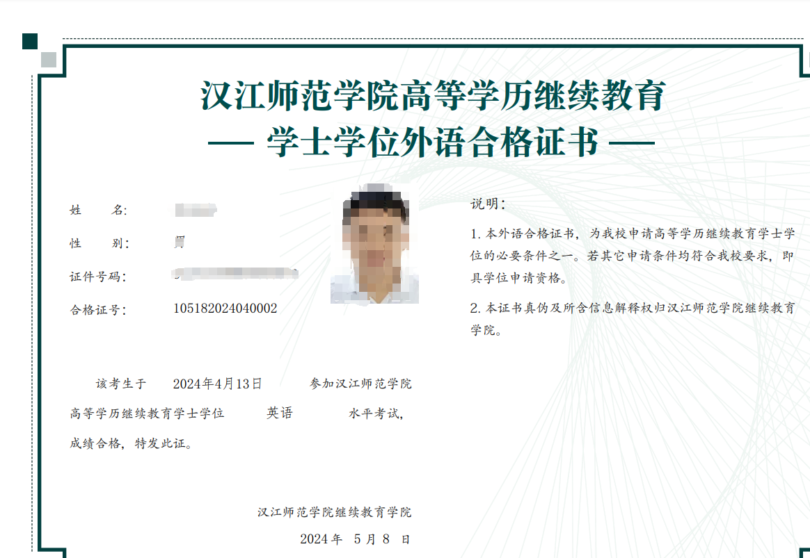
②若为CET-4 或 PETS-3，请填写对应的证书编号或成绩单编号；若为“其他”外语考试（如专业英语四级、日语四级等），也应填写官方证书或成绩报告中的编号。
18.学位课程成绩
请根据本人所学专业，如实填写本专业对应的三门学士学位课程的名称及成绩。每个专业的学位课程已由学校统一设定，学生应参照本人所在专业填写对应课程，不得自行增删或替换。
各专业对应学位课程如下：
专业 | 学位课程
汉语言文学 | 现代汉语 | 中国古代文学史 | 中学语文教学法
电气工程及其自动化 | 自动控制原理 | 电机学 | 电力系统分析基础
环境工程 | 无机及分析化学 | 环境监测 | 水污染控制工程
历史学 | 中国古代史 | 中国近代史 | 世界现代史
软件工程 | 计算机网络 | 软件工程导论 | 操作系统
审计学 | 管理学原理 | 中级财务会计 | 审计学原理
数学与应用数学 | 复变函数 | 数学分析 | 高等代数
思想政治教育 | 马克思主义哲学 | 政治学概论 | 思想政治教育学原理
体育教育 | 运动生理学 | 运动技能学习与控制 | 学校体育学
物理学 | 高等数学 | 力学 | 电磁学
小学教育 | 教育学原理 | 小学语文课程与教学论 | 小学数学课程与教学论
行政管理 | 政治学原理 | 行政管理学 | 行政法与行政诉讼法
学前教育 | 幼儿园课程概论 | 中外学前教育史 | 学前教育研究方法
应用化学 | 高等数学 | 无机化学 | 有机化学
19.申请学位类别
请根据本人所学专业所对应的学位类别，在相应的学位类别前划“√”，不得自行选择或更改。各专业对应的学位类别如下：
专业名称 | 对应学位类别
汉语言文学 | 文学
历史学 | 历史学
小学教育 | 教育学
体育教育 | 教育学
学前教育 | 教育学
思想政治教育 | 法学
行政管理 | 管理学
审计学 | 管理学
软件工程 | 工学
电气工程及其自动化 | 工学
环境工程 | 工学
数学与应用数学 | 理学
物理学 | 理学
应用化学 | 理学
20.学位论文信息
（1）论文题目
请填写本人毕业论文（设计）答辩后定稿的最终题目，必须与毕业论文系统中上传的论文题目保持完全一致，同时与论文纸质版封面、首页所显示的标题一致。所填题目将作为学位评定和档案存档的正式依据，请务必核实无误后填写，不得填写草稿题目、中途修改但未备案的版本或简略描述。
（2）论文关键词（3个）
请填写毕业论文（设计）的关键词，数量为3至5个，每个关键词之间用中文分号“；”隔开（例如：“红楼梦；女性形象；封建礼教”）。关键词应准确反映论文核心内容，必须与论文系统中上传的关键词及论文定稿中的关键词完全一致，包括顺序、用词和标点。关键词将作为论文内容归类与归档的重要依据，请如实填写，严禁随意更换、增减或简化。
（3）指导教师
请填写本人毕业论文（或设计）的指导教师姓名，须与论文定稿中封面所列导师信息、毕业论文（设计）系统当中导师信息保持一致。
（4）导师职称
请填写指导教师目前所具有的专业技术职称，如“教授”“副教授”“讲师”等。可向导师本人或教学点咨询确认。
如导师暂未取得职称，请如实填写为：未定级。
（5）论文成绩
请填写本人在成绩单中“毕业论文（设计）”一栏的最终成绩，须如实填写百分制分数，不得估算或填写等级。
21.本人申请
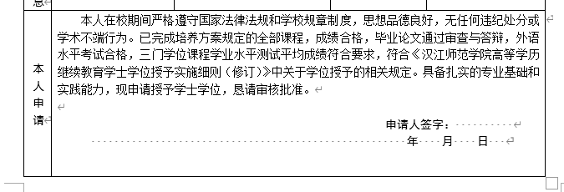
请认真阅读“本人申请”栏中的声明内容后，在指定位置由本人亲笔签名，并填写申请日期，年/月/日”须填写在本次学位申请通知所规定的时间范围内。
22.表格中“继续教育学院学位评定分委员会意见”及“学校学位评定委员会意见”栏为内部审批用，由学院和学校统一填写、盖章，学生本人无需填写，请勿涂写、留痕或粘贴材料。

